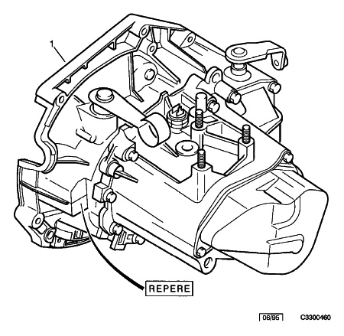

11/04/06  0262 01 3300 46 | BOITE DE VITESSES MECANIQUE
MA ET 4X4
01 | 2205 C2 NFP | 01 | BTE-PONT MEC NE CP (13X64)  REPERE CB07 CB84 CC45 (CD09) - JUSQU'A OPR 07632
12/02/2010 YLR

